广州大学学生实验报告

开课学院及实验室： 理学实验楼509 2017年 12月 13日
学院 | 数学与信息科学学院 |  | 年级、专业、班 | 信安151 | 姓名 | 陈华展 | 学号 | 1515300024
实验课程名称 |  | 算法设计与分析实验 |  |  |  |  | 成绩
实验项目名称 |  | 分支限法法实验 |  |  |  |  | 指导老师 | 周权
一 实验目的
1 掌握分支限界算法的基本思想；
2 能用分支限界算法的思想实现解决实际问题；
3 分析分支限界算法的效率。

二 实验原理
分支限界的基本思想：采用限界函数和剪枝函数来加快回溯算法求解的速度，提高算法的效率。

三 使用仪器，材料
1 计算机
2 Wndows xp
3 C、C++

四 实验步骤
本程序采用分支限界法求解单源最短路径问题。
编写c++程序：

#include <iostream>
#include <queue>
using namespace std;
#define MAX 9999
#define N 60

int n,dist[N],a[N][N];

class HeapNode
{
public:
int i,length;

HeapNode() { }

HeapNode(int ii,int l)
{
i=ii;
length=l;
}

bool operator<(const HeapNode& node)const
{
return length<node.length;
}
};

void shorest(int v)
{
priority_queue<HeapNode> heap;
HeapNode enode(v,0);
for(int i=1; i<=n; i++)
dist[i]=MAX;
dist[v]=0;
while(1)
{
for(int j=1; j<=n; j++)
if(a[enode.i][j]<MAX && enode.length+a[enode.i][j]<dist[j])
{
dist[j]=enode.length+a[enode.i][j];
HeapNode node(j,dist[j]);
heap.push(node);
}
if(heap.empty()) break;
else
{
enode=heap.top();
heap.pop();
}
}
}

int main ()
{
cout<<"请输入顶点个数:";
cin>>n;
cout<<"请输入有向图的邻接矩阵(-1表示不可达):"<<endl;
for(int i=1; i<=n; i++)
for(int j=1; j<=n; j++)
{
cin>>a[i][j];
if(a[i][j]==-1)
a[i][j]=MAX;
}

shorest(1);
for(i=2; i<=n; i++)
cout<<"顶点1到顶点"<<i<<"的最短距离是:"<<dist[i]<<endl;
return 0;
}

运用实例验证程序：
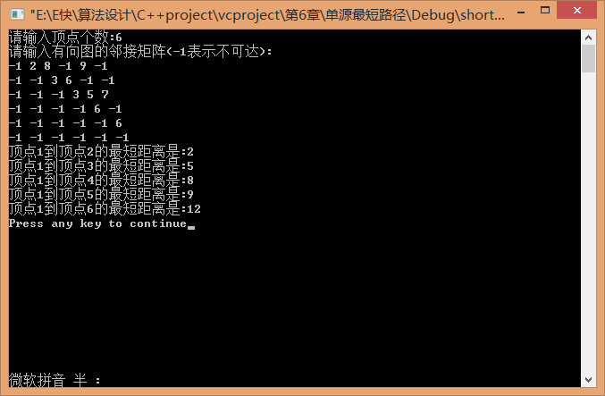
顶点示例图如下所示：

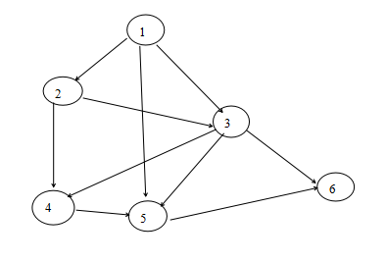

经验算，程序结果正确。

